TAREA
27 DE MARZO
PRIMER GRADO “A”
- ESCRIBÍ LOS NÚMEROS QUE FALTAN:
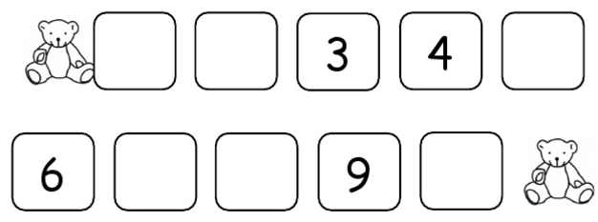

- COMPLETÁ. LUEGO COLOREÁ:
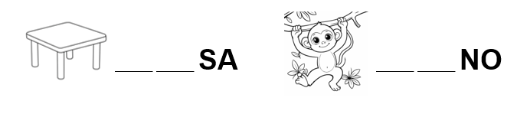
3-TRAZÁ DE MANERA CORRECTA LOS CAMINITOS:
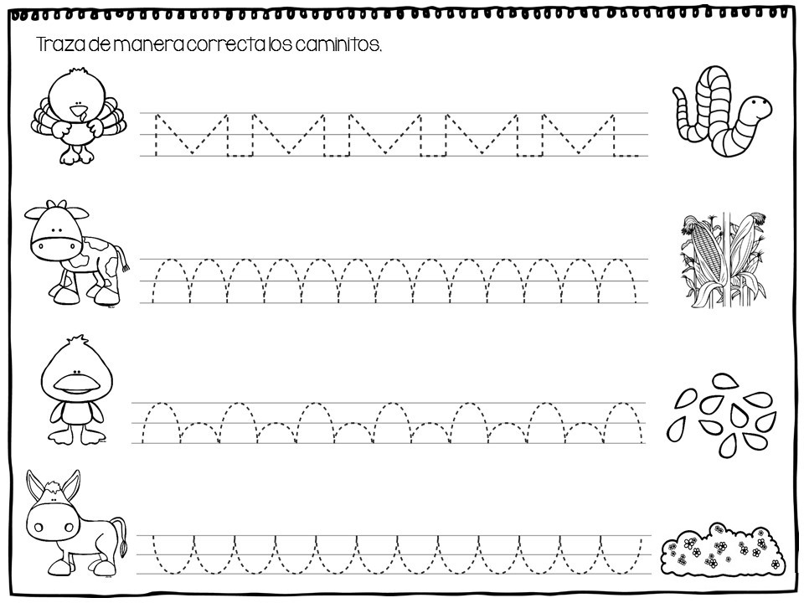
- COLOREÁ DE VERDE LOS SERES VIVOS Y DE AZUL LOS INERTES:

FECHA DE PRESENTACIÓN: 30/03
NOTIF: …………………………………………………..
¡¡BUEN FIN DE SEMANA!!

